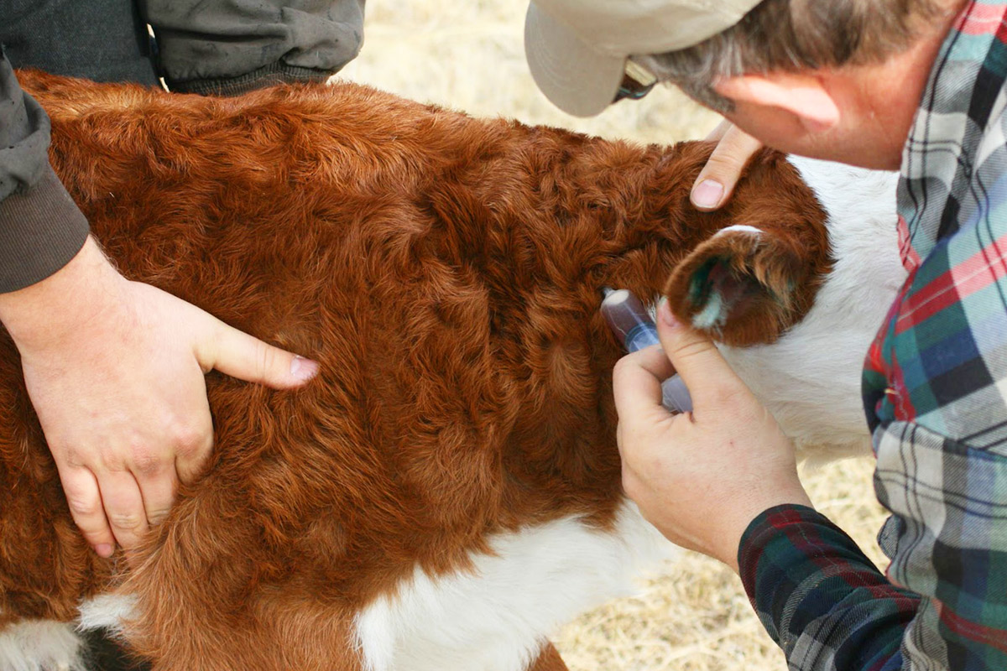

Бруцеллёз – инфекционное заболевание общее для человека и животных, сопровождающееся лихорадкой, поражением сосудистой, нервной и других систем и особенно часто опорно-двигательного аппарата.
Основными источниками бруцеллёзной инфекции для людей является мелкий, крупный рогатый скот и свиньи. Заболевание у животных проявляется яловостью, абортами, рождением нежизнеспособного молодняка, снижением продуктивности.
Микробы выделяются во внешнюю среду не только во время окота или отёла, но и с молоком, мочой, испражнениями в течение всего года. Наиболее тяжелое клиническое течение заболевания наблюдается у людей, заражавшихся от мелкого рогатого скота (овцы, козы).
Возбудитель бруцеллёза обладает большой устойчивостью к воздействиям низких температур, длительно сохраняется в пищевых продуктах, в том числе хранящихся в холодильниках и морозильных камерах.
Заражение человека происходит при оказании помощи при родах, абортах, убое и обработке туш, стрижке шерсти, при контакте с предметами, загрязнёнными выделениями животных, при употреблении, а пищу мяса, подвергнувшегося недостаточной термической обработке, некипячёного молока или молочных продуктов из сырого молока (творог, сыр и т.д.).
Характеризуется повышением температуры тало до 39-40°С в течение 7-10 дней и более. Лихорадка сопровождается ознобом, повышенной потливостью и общими симптомами интоксикации. В последующем возникают симптомы поражения опорно-двигательного аппарата, сердечно-сосудистой, нервной и других систем организма.
Для предупреждения заболевания бруцеллёзом необходимо:
Лицам, содержащим скот в частных подворьях:
производить регистрацию животных в ветеринарном учреждении, получать регистрационный номер в форме ушной бирки;
покупку, продажу, сдачу на убой, выгон, размещение на пастбище и все другие перемещения проводить только с разрешения государственной ветеринарной службы;
карантинировать в течение 30 дней вновь приобретенных животных для проведения ветеринарных исследований и обработок;
информировать ветеринарную службу обо всех случаях заболевания с подозрением на бруцеллёз (аборты, рождение нежизнеспособного молодняка);
строго соблюдать рекомендации ветеринарной службы по содержанию скота.
Населению:
приобретать продукты в строго установленных местах (рынки, магазины, мини-маркеты и т.д.);
не допускать употребление сырого молока, приобретенного у частных лиц;
при приготовлении мяса – готовить небольшими кусками, с проведением термической обработки не менее часа.
Соблюдение указанных рекомендаций позволит предотвратить заражение бруцеллёзом!

